Karta pracy – zadania o tematyce przyrodniczej związane z regionem.
- Odra ma 854 km długości, a Barycz jest krótsza o 715 km.
Jaką długość ma Barycz?
…………………………………………………………………………….
Odp. ………………………………………………………………………

- Na spływie kajakowym rzeką Barycz płynęło 32 turystów w 2 – osobowych kajakach. Ile kajaków płynęło na rzece?
…………………………………………………………………………….
Odp. ………………………………………………………………………

- Rodziny Mai, Mikołaja i Nikoli wybrały się na przejażdżkę Krośnicką Koleją Wąskotorową.
Odczytaj z tabeli cenę biletów rodzinnych i oblicz ile razem zapłacili z przejazd.
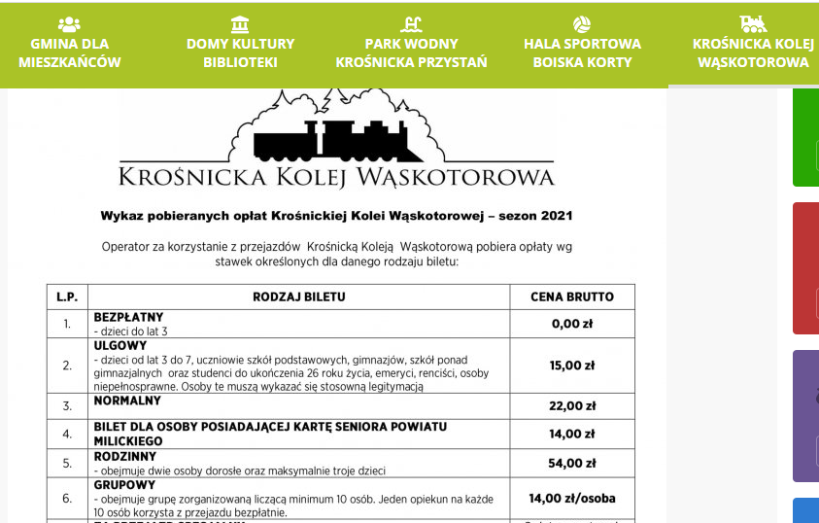

…………………………………………………………………………….
Odp. ……………………………………………………………………....

- Ornitolodzy obserwują 15 bocianich gniazd. W każdym z nich znajdują się 4 jaja. Ile piskląt wykluje się z jaj?

…………………………………………………………………………….
Odp. ……………………………………………………………………....

- Wiktor, Bartek i Amelka w sadzie u babci zbierali jabłka. Wiktor uzbierał 120 jabłek, a Bartek o 29 więcej. Ile jabłek zebrała Amelka, jeżeli wszystkich zebranych było 386?
…………………………………………………………………………….
Odp. ……………………………………………………………………....

- Rokrocznie w Dolinie Baryczy, w Krainie Stawów Milickich, organizowane są jesienią Dni Karpia. Odbywają się wówczas odłowy ryb. W październiku odłowiono 346 karpi, 120 szczupaków i 65 płoci. Ile ryb złowiono razem? O ile więcej złowiono karpi niż szczupaków?
…………………………………………………………………………….
Odp. ……………………………………………………………………....

- Jakub z rodzicami wybrali się w odwiedziny do krewnych w Odolanowie. Z Twardogóry wyruszyli o godzinie 9.30, na miejsce dotarli o godzinie 10.17. Ile czasu trwała podróż?
…………………………………………………………………………….
Odp. ……………………………………………………………………....

Opracowała Danuta Debera

